Intelligent vernetzte Montage für mehr Sicherheit in der Medizintechnik-Fertigung
Qualität und Rückverfolgbarkeit gewährleisten
2017 wurde die EU-Medizinprodukteverordnung (MDR) veröffentlicht und in diesem Frühjahr endet die Übergangsfrist zu ihrer Umsetzung. Ab dem 26. Mai 2021 gilt sie verbindlich für Medizintechnikhersteller und -zulieferer gleichermaßen. Die MDR bringt neue Anforderungen mit sich, auf die Atlas Copco Tools als strategischer Partner für die Fertigung medizintechnischer Produkte reagiert.
ESSEN, 18. Februar 2021. Die neuen Anforderungen der EU-Medizinprodukte-verordnung 2017/745 (Medical Device Regulation, kurz MDR) haben das Ziel, die Qualität, die Sicherheit und die Leistungsfähigkeit von Medizinprodukten zum Schutz von Patienten und Anwendern in der Europäischen Union weiter zu verbessern. Gerade im Hinblick auf die Herstellung dieser Anlagen und Geräte habe es in den letzten Jahren enorme Fortschritte gegeben: „Moderne, gesteuerte Schraubsysteme entlarven etwaige Montagefehler bereits im Fertigungsprozess und unterstützen Hersteller medizinischer Produkte bei der Einhaltung der strengen Vorgaben. Weil intelligent vernetzte Schraubsysteme dokumentiert und rückverfolgbar montieren und sie alle relevanten Montagedaten kommunizieren können, tragen sie mittlerweile aktiv zu Produktsicherheit, Qualitätssicherung und Prozessverbesserungen bei“, so der Business Manager für die Schraubmontage beim Essener Werkzeugspezialisten Atlas Copco Tools Central Europe GmbH.
Darum ist die Medizinproduktefertigung anders
Im Prinzip mache es heute von den Fertigungsverfahren her keinen großen Unterschied, ob ein Unternehmen hochwertige Konsumgüter, empfindliche Elektronikteile oder sensible Produkte für die Medizintechnik herstelle, meint Falk Singer. „Gleichwohl gelten für den Gesundheitssektor Besonderheiten, durch die sich die Fertigung solcher Produkte von ‚gewöhnlichen‘ Erzeugnissen durchaus unterscheidet“, ergänzt der Fachmann für die Fertigung filigraner und elektronischer Bauteile. Er kommt auf die im Frühjahr 2017 veröffentlichte EU-Medizinprodukteverordnung zurück, welche die Medizinprodukterichtlinie (93/42/EWG, MDD) und die Richtlinie über aktive implantierbare Medizinprodukte (90/385/EWG, AIMDD) ersetzt. Ursprünglich war Herstellern von bereits zugelassenen Medizinprodukten eine Übergangsfrist von drei Jahren – bis zum 25. Mai 2020 – gewährt worden. Aufgrund der Covid-19-Pandemie wurde diese Frist von der EU-Kommission um ein Jahr verschoben. Nun aber, ab dem 26. Mai 2021, gilt sie. In der MDR-Verordnung sind unter anderem die Anforderungen für die Qualitätssicherung und Dokumentation beschrieben und diesen Vorgaben müssen die Hersteller, sofern keine gesonderten Ausnahmeregelungen gelten, entsprechen.
Singer, der die Entwicklung und den Vertrieb von Schraubsystemen mit kleinen und kleinsten Drehmomenten bei Atlas Copco mitverantwortet und inzwischen 14 Jahre

Branchenerfahrung mitbringt, leitet die Vorgaben der MDR für seinen Themenbereich wie folgt ab:
- „Klassifizierung der medizinischen und medizintechnischen Geräte in Risikoklassen,
- Prüfung der Risiko-und Qualitätsmanagementsysteme durch die benannten Stellen,
- Verfügbarkeit qualifizierter technischer Unterstützung und
- Treffen von Schutzvorkehrungen gegen unvorhersehbare Folgen in Bezug auf Produkthaftung.“
Da Singer und sein Beraterteam mit vielen Anwendern im stetigen Austausch stehen, weiß er, dass die Thematik – gerade jetzt auf der Zielgeraden – immer noch zu Unsicherheiten führt. „Um die Vorgaben der Medizinprodukteverordnung einzuhalten, suchen die Hersteller daher für bestimmte Fachbereiche kompetente und fachkundige Partner“, berichtet der Ingenieur und ergänzt: „Auf dem Gebiet der gesamten Schraubmontage können wir mit umfassenden Hard- und Software-Lösungen sowie mit Dienstleistungen wie Schraubfallanalysen und Prozessoptimierungen unterstützen.“ Auf Wunsch bieten die Essener an, mit den Kunden gemeinsam ihre Prozesse genau unter die Lupe zu nehmen und Möglichkeiten zu erarbeiten, die Qualitätssicherung und -dokumentation einfach und kostengünstig zu gestalten. „Der Aufwand ist oft geringer, als viele Interessente denken. Der konkrete Nutzen aber umso größer!“, versichert der Montagefachmann, und untermauert das mit einem realen Beispiel aus der Praxis.
Intelligent vernetze Montage in der Medizintechnik
„Bei einem Hersteller von Displays für Geräte, die in Operationssälen zum Einsatz kommen, ging es um die Dichtigkeit von Kleinbildschirmen. In einer Fertigung mit herkömmlichen Schraubwerkzeugen hätte jedes Display abschließend einem aufwendigen Dichtigkeitstest unterzogen werden müssen, obendrein wären alle Schraub- und Testergebnisse zu erfassen gewesen. Dies hätte einen hohen Arbeitsaufwand, die Investition in zusätzliches teures Testequipment – und bei entdeckten Fehlern darüber hinaus entsprechende Nacharbeit – erfordert.“, beschreibt Singer.
Prüfschritte verzichtbar machen – Transparenz erhöhen
Derart aufwendige Tests können durch intelligente Schraubsysteme nach entsprechender Zertifizierung wegfallen. „Unsere MicroTorque-Systeme erfassen beispielsweise alle Schraubfälle im Prozess automatisch und dokumentieren jedes einzelne Verschraubungsergebnis bereits während des Anziehvorgangs in Echtzeit. Selbst geringfügige Abweichungen zeigen sie sofort an. So wird die Qualität der Schraubverbindung sichergestellt und Montagefehler werden weitestgehend vermieden“, erklärt der Atlas-Copco-Manager die Vorteiler seiner Produkte. Die Einhaltung von Parametern wie Klemmkraft und Kopfauflage gewährleiste im aufgezeigten Beispiel zuverlässig die Dichtheit der Displays und gleichzeitig die volle Kontrolle über den Prozess. Der bislang nötige abschließende Prüfvorgang sei dadurch nicht mehr erforderlich und könne – bis auf stichprobenartige Prüfungen – eingespart werden.
Nach Singers Überzeugung wird der Vorzug schnell deutlich, wenn man sich etwa die möglichen Konsequenzen aus den MDR-Vorgaben vor Augen führe: „Sollte an nur einem einzigen Produkt einer Serie ein Fehler auftreten, der Leib und Leben bedroht, könnte sich der Hersteller gezwungen sehen oder gezwungen werden, die gesamte Serie zurückzurufen, falls die Fertigung nicht auf Einzelebene dokumentiert wurde. Und das möchte sicherlich niemand!“

[Falk Singer ist für Fragen rund um die qualitätssichere Montage unter falk.singer@atlascopco.com oder via LinkedIn (https://www.linkedin.com/in/falk-singer-ac) erreichbar. Weitere Informationen zur Montage medizintechnischer Produkte finden Sie bzw. Ihre Leser auch unter https://www.atlascopco.com/de-de/itba/local/medizintechnik-kleinschrauber]

PRESSE-KONTAKT:

Heiko Wenke
Communications Specialist
Atlas Copco Tools Central Europe GmbH
Langemarckstr. 35, D-45141 Essen
Telefon: +49 (0) 201 2177 711
Mobil: +49 (0) 173 7077 011
E-Mail: heiko.wenke@atlascopco.com

BILDMATERIAL
Text und Bilder können Sie hier herunterladen:
http://www.atlascopco.com/de-de/Presse/Presse/montage-medizintechnik

„Es ist gut, wenn Montagefehler entdeckt werden. Aber noch besser ist es, sie von Anfang an zu vermeiden. Intelligente Schraubsysteme leisten das. Sie minimieren auf diese Weise den Aufwand für Nacharbeit und sparen Zeit und Kosten.“ sagt Falk Singer, Business Manager bei Atlas Copco Tools für die Schraubmontage mit niedrigen Drehmomenten, welche die Medizintechnik-Fertigung dominieren. (Foto: Atlas Copco Tools Central Europe GmbH)

Medizintechnische Geräte werden mit größter Sorgfalt gefertigt. Die Medizinprodukteverordnung der EU gibt Standards vor, an denen sich alle Hersteller orientieren müssen. (Foto: Atlas Copco)

Überwachungsgeräte, Displays, Beatmungsapparate … Hersteller von Produkten für den Medizinsektor müssen bei der Fertigung solcher lebenswichtigen Geräte äußerste Sorgfalt walten lassen. Mit eigens für diesen Bedarf entwickelten Montagesystemen, Schraubtechnik-Know-how, Software und Dienstleistungen unterstützt Atlas Copco Tools die Medizintechnik-Produzenten umfassend. (Foto: Atlas Copco)

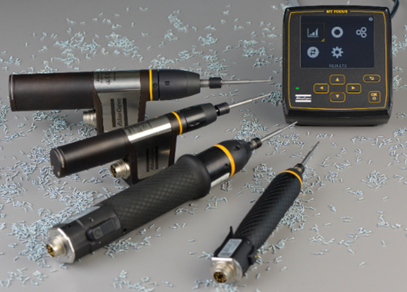
Die vielfältigen Schnittstellen und Kommunikationskanäle der MicroTorque-Montagesysteme erlauben die einfache Integration in jede vorhandene Fertigungsinfrastruktur. Das spielend leichte Einbinden der neuen Schraubtechnik in übergeordnete Produktionsleit- und -steuersysteme macht alle ausgeführten Schraubvorgänge lückenlos rückführbar und transparent. (Foto: Atlas Copco Tools Central Europe GmbH)
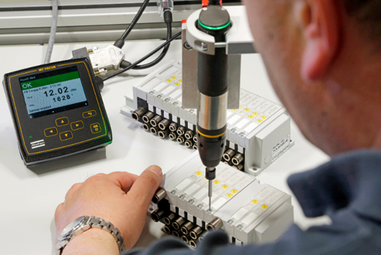
Das Erkennen von Fehlern erfordert Nacharbeit. Nacharbeit kostet Zeit und schadet der Produktivität. Atlas-Copco-Lösungen für die Industrie 4.0 beinhalten intelligente Schraubsysteme, die Toleranzprobleme direkt lösen und teure Nacharbeiten von vornherein vermeiden. Hier im Bild montieren gesteuerte MicroTorque-Werkzeuge Ventilblöcke für Dialysegeräte. (Foto: Atlas Copco Tools Central Europe GmbH)
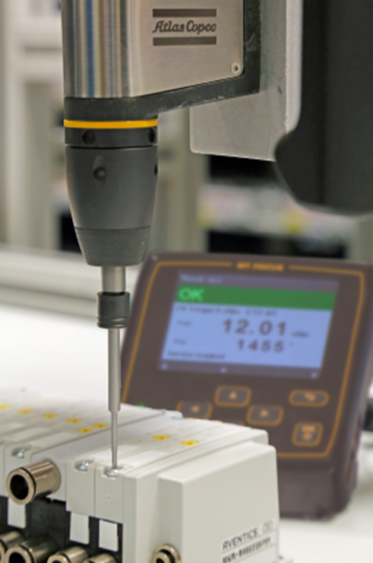
Erkannte Fehler erfordern Nacharbeit. Nacharbeit kostet Zeit und verringert die Produktivität. Die Industrie-4.0-Lösungen von Atlas Copco beinhalten intelligente Schraubsysteme, die Toleranzprobleme direkt lösen und teure Nacharbeiten von Vornherein vermeiden. Hier im Bild montieren gesteuerte MicroTorque-Werkzeuge Ventilblöcke für Dialysegeräte. (Foto: Atlas Copco Tools Central Europe GmbH)

ÜBER ATLAS COPCO

Innovation durch großartige Ideen: Atlas Copco entwickelt seit 1873 industrielle und zukunftsfähige Lösungen mit großem Mehrwert für seine Kunden.
Im Geschäftsbereich Industrial Technique (ITBA) erarbeiten wir gemeinsam mit unseren Kunden intelligente Fertigungslösungen und liefern innovative Industriewerkzeuge. Mit Leidenschaft, Kompetenz und umfassendem Service schaffen unsere Mitarbeiter nachhaltig Werte für alle Branchen.
Der Konzern hat seinen Hauptsitz in Stockholm, Schweden, sowie Kunden in mehr als 180 Ländern. 2020 erzielte Atlas Copco mit etwa 40.000 Beschäftigten weltweit einen Umsatz von rund 10 Milliarden Euro. www.atlascopco.com

In Deutschland ist Atlas Copco seit 1952 präsent. Unter dem Dach zweier Holdings mit Sitz in Essen agieren derzeit rund 20 Produktions- und Vertriebsgesellschaften. Der Konzern beschäftigte in Deutschland Ende 2019 rund 3240 Mitarbeiter, darunter etwa 120 Auszubildende. www.atlascopco.de

Atlas Copco Tools gehört zum Konzernbereich Industrietechnik. Die Geschäftsbereiche Allgemeine Industrie (GI – General Industry) und Fahrzeugindustrie (MVI – Motor Vehicle Industry) fertigen und vertreiben handgehaltene Elektro- und Druckluftwerk-zeuge, Hydraulikschrauber, Montagesysteme, pneumatische Antriebstechnik, Software und Zubehör für die Industrie.
Seit Anfang 2018 gehört auch die Atlas Copco Application Center Europe GmbH (ACE) zur Atlas Copco Tools Central Europe GmbH. Der Spezialist für komplexe Schraubsysteme und Sondermaschinen genießt einen hervorragenden Ruf in der Automobil- und Investitionsgüterindustrie und bei deren Zulieferern: ACE erarbeitet kundenspezifische Lösungskonzepte und betreut die Projekte von der Konstruktion über die Fertigung bis zur Inbetriebnahme.
Und mit seinem Geschäftsbereich Service bietet Atlas Copco Tools ein globales Projektmanagement für multinational tätige Kunden sowie umfassende Dienstleistungen an: von der klassischen Reparatur über umfassende Wartungsverträge für die gesamte Fertigungstechnik bis hin zu Kalibrierungen und der Prozessoptimierung. www.atlascopco.com/de-de/itba

